別記第１号の１様式（第３条関係）
年 月 日

荒川区シンボルキャラクターあら坊・あらみぃ商標利用申請書（販売する商品（食品以外））

荒川区長 殿

郵便番号
住所
商号又は名称
代表者職
代表者氏名
（区行政機関は組織名、所属長名を記載する。）
荒川区シンボルキャラクターあら坊・あらみぃの商標を利用したいので、下記のとおり申請します。
記
使用目的
名称
申請する商品の種類 | 種類 | 合計点数 （色違い・サイズ違いも1点でかぞえる） | 合計 点
具体的な内容
（数量・サイズ・製造予定数・販売価格・販売場所・販売先等を詳しく記載してください。）
販売場所  （当てはまる番号に○をつけ販売場所を詳しく記載してください。） | １ 荒川区 ２ 荒川区内および区外 ３ その他
利用期間 | 年 月 日 から 年 月 日までの間
キャラクター名・
許諾番号の記載場所
過去の許諾番号
（該当する場合のみ記載）
連絡先 | 担当者名：  電話番号： FAX：  E-MAIL：
添付書類
（１）利用する物件（商品）の見本（見本が添付できない場合、写真や印刷原稿等）
（２）企業、団体等の概要書（パンフ等） 個人の場合はプロフィール
荒川区シンボルキャラクター「あら坊」及び妹キャラクター「あらみぃ」
デザイン使用方法
荒川区シンボルキャラクター「あら坊」（以下「あら坊」という。）及び妹キャラクター「あらみぃ」（以下「あらみぃ」という。）のデザイン使用に当たっては、以下の方法に従って使用すること。

１ 使用する「あら坊」デザイン及び「あらみぃ」デザインは、原則として「あらみぃ」のみの使用は行わないこと。

２ 「あら坊」には、下記（１）及び（２）を必ず表記すること。
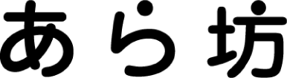
（１） ：左記の指定ロゴ
（２）Ⓒ荒川区2010 ＃（利用許諾通知書に記載された許諾番号）（又はⒸＡＲＡＫＡＷＡ ＣＩＴＹ 2010 ＃（利用許諾通知書に記載された許諾番号））
：丸ゴシック体

３ 「あらみぃ」には、下記（１）及び（２）を必ず表記すること。
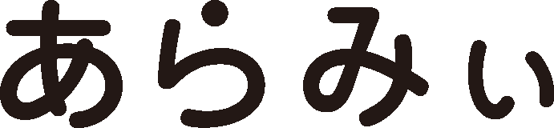
（１） ：左記の指定ロゴ
（２）Ⓒ荒川区201２ ＃（利用許諾通知書に記載された許諾番号）（又はⒸＡＲＡＫＡＷＡ ＣＩＴＹ 201２ ＃（利用許諾通知書に記載された許諾番号））
：丸ゴシック体

４ 使用する色は、別紙２「色見本」に記載のとおりとする。

５ 「あら坊」と「あらみぃ」のサイズの縦横の倍率は、変更はしないこと。

６ 「あら坊」と「あらみぃ」の大きさ（高さ）の比率は、１：０．８とすること。

７ 「あら坊」と「あらみぃ」の画像の一部使用、周辺や背景への他の図形やイラストの使用、吹き出しの使用をする等の場合には、区のシンボルキャラクターであることに配慮した使用をすること。

- 使用に当たっては、必ず事前にサンプル品を提出すること。ただし、提出が困難であると認められるときは、使用方法が確認できる商品のイメージ図、写真等を提出するものとする。

- 商品等が完成したときは、速やかに提出すること。ただし、提出が困難であると認められるときは、商品等が確認できる写真を提出するものとする。

